Üben mit Experimenten - Verschiedene Übungsformate  Exp.: Nachweisreaktionen für saure und alkalische Lösungen / Indikatorfarbstoffe  Einüben der Nachweisreaktionen | Ü1

Den Schülern sollten neben einfachen Pflanzenfarbstoffen folgende Säure-Base-Indikatoren bekannt sein:
- Bromthymolblau-Lösung (0,1g in 100 mL 20%igem Ethanol)
- Methylrot-Lösung (0,1 g in 100 mL 90%igem Ethanol)
- Phenolphthalein-Lösung*
- Universalindikator (handelsübliches Universalindikatorpapier und Unisol®-Lösung)
*Anmerkung: Nach derzeit gültiger Gefahrstoffliste SR 2004 ist Phenolphthalein-Indikatorlösung in der für die Schüler handhabbaren Verdünnung kein Gefahrstoff.
8 mL Phenolphthalein-Lösung (handelsüblich w=0,9%) werden mit 50%igem Ethanol auf 100 mL Lösung verdünnt.
Damit liegt der Massenanteil des Phenolphthaleins sehr deutlich unter dem Grenzwert.
Aufgabe 1 Ü1
Entwickeln Sie ein einfaches Experiment, mit dem die praktische Nutzung dieser Säure-Base-Indikatoren eingeübt werden kann. Formulieren Sie dazu eine Fragestellung, eine Versuchsdurchführung und eine Möglichkeit der Auswertung.
Den Begriff des Umschlagbereichs eines Indikators wird häufig nur durch Mitteilung oder Recherche erarbeitet. Er ist wichtig bei der Titration wässriger Lösungen schwacher Säuren (Phenolphthalein), schwacher Basen (Methylrot) und zum Verständnis der Wirkungsweise von Universalindikator.
Der Umschlagbereich kann aber auch durch eine Verdünnungsreihe grob ermittelt und veranschaulicht werden. Zudem wird durch ein solches Experiment die Vorstellung von der logarithmischen pH-Skala (Verdünnungsfaktor 10 zwischen den pH-Stufen) gefördert.
Geräte und Chemikalien
Becherglas 1,5 L, gefüllt mit Leitungswasser und zugesetztem Indikator
Messzylinder 100 mL
15 Bechergläser 150 mL hohe Form
100 mL Salzsäure (c= 1mol · L⁻¹)
100 mL Natronlauge (c= 1mol · L⁻¹)
1 Medizintechnikspritze 10 mL

Aufgabe 2
Führen Sie ein Experiment zur Ermittlung des Umschlagbereichs des Indikators praktisch durch. Prüfen Sie, inwieweit sich bei mittleren pH-Werten der Puffereffekt des Leitungswassers auswirkt.
Zusatzaufgabe für die Kursstufe (4st): Beim Thema Umschlagbereich eines Indikators (über etwa 2 pH-Stufen, diese entsprechen 10-fachem Überschuss HInd bis 10-fachem Überschuss Ind⁻, dazwischen Mischfarbe) kann die pH-Abhängigkeit von Säure-Base-Gleichgewichten weiter eingeübt werden, die schon von Puffersystemen her bekannt ist. Entwickeln Sie eine entsprechende Aufgabe.

Üben mit Experimenten - Verschiedene Übungsformate  Exp.: Chromatografische Ermittlung der Indikatorfarbstoffe in  Universalindikator-Lösung / Modellexperiment zum Ablauf einer  chromatografischen Trennung | Ü2
Die Zusammensetzung von Universalindikatorfarbstoffgemischen kann chromatografisch ermittelt werden. Damit wird die Methode der Chromatografie eingeübt. Ein Zusatzexperiment zeigt wiederum die Farbe der einzelnen Indikatorfarbstoffe bei verschiedenen pH-Werten.
Geräte und Chemikalien
Chromatografiekammern mit Deckel Unisol®
oder Standzylinder mit Abdeckglasscheibe Methylrot-Lösung
Glaskapillaren Phenolphthalein-Lösung
Lineal, weicher Bleistift Methylorange-Lösung
Bromthymolblau-Lösung
Laufmittel: Natronlauge (0,1 mol · L⁻¹) und Methanol im Volumenverhältnis 10:1
DC-Platten Polygram® Cellulose
Nach Durchführung und Auswertung des Experiments können zwei noch feuchte DC-Platten in vorbereitete Glaszylinder mit NH₃ – bzw. HCl-Atmosphäre gehängt werden, um die Indikatorfarben in alkalischen und sauren Lösungen zu zeigen (rechte Abbildung).
Das Praktikum kann mit einer Übung zum chemischen Rechnen verknüpft werden (Herstellung von 100mL Natronlauge der angegebenen Stoffmengenkonzentration aus festem NaOH und Wasser).
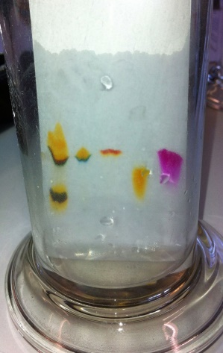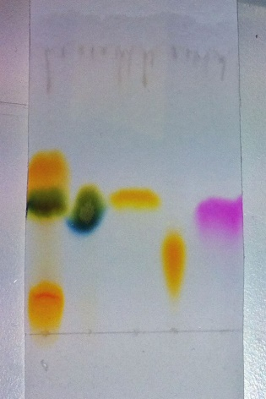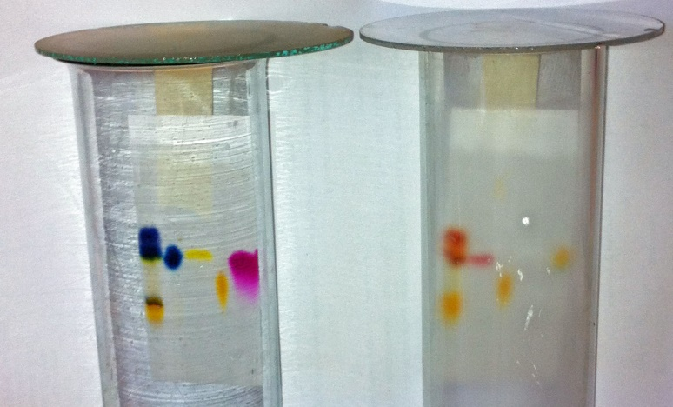
Abb.: dünnschichtchromatografische Identifizierung von Indikatorfarbstoffen in Unisol®

Modellexperiment zur Verteilungschromatografie
Zum nachhaltigen Verständnis des Grundprinzips einer Verteilungschromatografie dient folgender Modellversuch, an dem 10-20 Personen an drei längs nebeneinander stehenden Tischen arbeiten können.
Vorbereitung:
- 10 Papierblätter A4 rot an der schmalen Seite nebeneinander legen („stationäre Phase“)
- 10 Papierblätter A4 blau bereithalten („mobile Phase“)
- 20 Lego Steine rot (Farbstoff 1, wandert schneller) und 20 Lego Steine grün (Farbstoff 2, wandert langsamer) auf das erste rote Papierblatt legen
Am Startpunkt liegen 40 „Farbstoff“-Lego-Steine auf der „stationären Phase“ am Startpunkt.
Das erste blaue Papierblatt („mobile Phase“) erreicht den Startpunkt.
Jetzt werden die „Farbstoff“-Teilchen auf die Phasen am Startpunkt verteilt, und zwar stationär/mobil im Verhältnis 1:3 (rote Steine) und 3:1 (grüne Steine).
Es liegen also auf dem ersten roten Blatt: 5 rote Steine und 15 grüne Steine
und auf dem ersten blauen Blatt: 15 rote Steine und 5 grüne Steine

5 15

15 5

Jetzt „wandert“ die mobile Phase einen Ort weiter. Am Startpunkt erscheint das nächste blaue Blatt.
Nun werden alle jeweils gegenüberliegenden Steine entsprechend des gegebenen Verhältnisses neu verteilt.
1 11 | 4 4
4 4 | 11 1

Das Prozedere wird wiederholt, bis die „Laufmittelfront“ am Ende der „stationären Phase“ angekommen ist. Im Einzelfall muss beim Verteilen um einen Stein gerundet werden.
ACHTUNG: Es müssen immer alle gegenüber zu liegen kommenden Steine neu verteilt werden.
Es ergibt sich ein nachhaltiger Lerneffekt vom Grundprinzip der Verteilungschromatografie.

Üben mit Experimenten - Verschiedene Übungsformate  Exp.: pH-Wert wässriger Lösungen / Autoprotolyse des Wassers | Ü 2

Zur nachhaltigen Darstellung der logarithmischen Skala der pH-Stufen (Verdünnung von Salzsäure bzw. Natronlauge mit je c=1 mol L⁻¹) ist diese Verdünnungsreihe bestens geeignet.

Dabei wird mit einer 10mL-Spritze zügig von einem Becherglas zum nächsten verdünnt.
Salzsäure (ganz links stehend) 7x nach rechts
Natronlauge (ganz rechts stehend) 7x nach links
Geräte und Chemikalien
Becherglas 1,5 L, gefüllt mit Leitungswasser und zugesetztem Unisol®
Messzylinder 100 mL
15 Bechergläser 150 mL hohe Form
100 mL Salzsäure (c= 1mol · L⁻¹)
100 mL Natronlauge (c= 1mol · L⁻¹)
1 Medizintechnikspritze 10 mL

Dabei kann man zunächst nur die Salzsäure durchverdünnen (ab der Mitte ändert sich nichts mehr ???), und dann erst mit der Natronlauge zurück verdünnen. Auf die Art und Weise kann die Autoprotolyse des Wassers experimentell erarbeitet werden (Oxonium-Ionen müssen vom Wasser selbst gebildet werden, wenn sich ihre Konzentration durch Verdünnung nicht mehr ändert!)

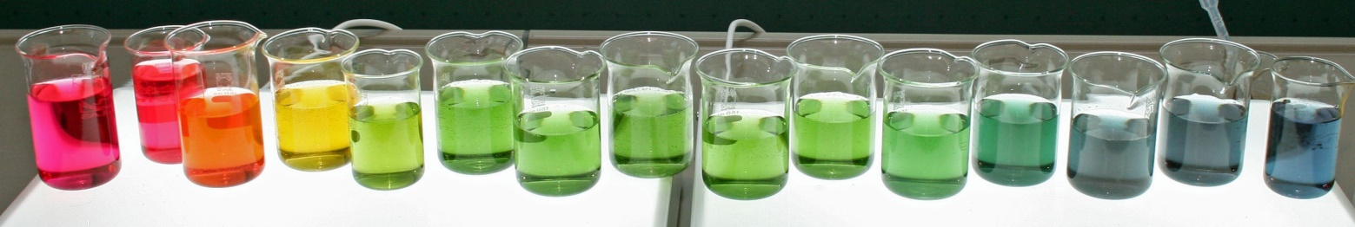
Abb. Abschlussbild nach beiden Verdünnungsschritten

Aufgabe:
An diesem Experiment soll das Formulieren von begründeten Hypothesen geübt werden.
Formulieren Sie entsprechende Arbeitsaufträge und Aufgaben.

Üben mit Experimenten - Verschiedene Übungsformate  Exp.: Änderung der elektrischen Leitfähigkeit von Kalkwasser beim Einleiten von Kohlenstoffdioxid | Ü 3
Die Deutung des Versuchs verlangt vertiefte Vorkenntnisse und Fähigkeiten auf dem Gebiet des Transfers und der Vernetzung. Der Versuch kann zum Üben mit Experimenten in der laufenden Unterrichtseinheit (nicht am Anfang!) verwendet werden und ist eher für die Kursstufe zu empfehlen.
Den Ausgangspunkt biete eine vertiefte Betrachtung der als CO₂-Nachweis bekannten Kalkwasserprobe.
Geübt wird, wie Beobachtungen bei der Veränderung der Lösung (Trübung, Aufklaren) und damit korrelierende Leitfähigkeitsänderungen durch chemische Prozesse (Säure-Base-Reaktionen, Fällungsreaktionen) und letztlich durch die sich verändernde teilchenmäßige Zusammensetzung erklärt werden können. Verlangt werden die Kenntnis von Teilchen (Ca²⁺, OH⁻, H₂O, CO₂, CO₃²⁻, HCO₃⁻), ihrer Reaktionen und ihrer unterschiedlichen Leitfähigkeit, ggf. auch Gleichgewichtsbetrachtungen.
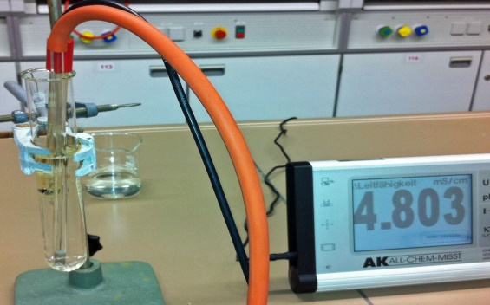
Kalkwasser besitzt eine relativ hohe
elektrische Leitfähigkeit.
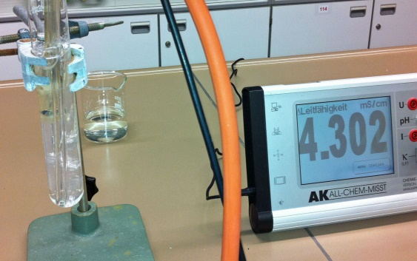
Sofort nach Einleiten von CO₂ sinkt die elektrische Leitfähigkeit und die Lösung trübt sich.
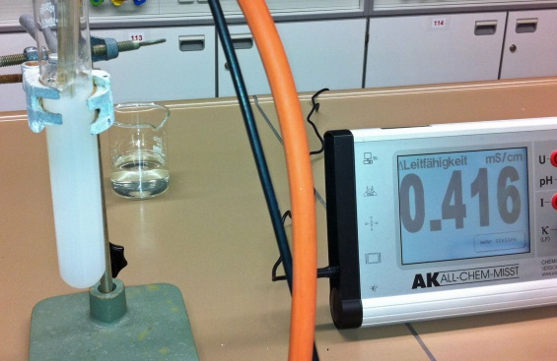
Bei der stärksten Trübung ist die geringste elektrische Leitfähigkeit messbar.
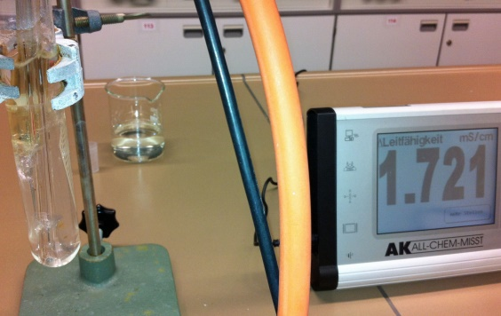
Bei weiterer Zugabe von Kohlenstoffdioxid klart die Lösung wieder auf und die elektrische Leitfähigkeit erhöht sich deutlich. Der Ausgangswert des Kalkwassers wird jedoch nicht mehr erreicht.
Aufgabe:
Formulieren Sie geeignete Übungsaufgaben für diesen Versuch und dazu evtl. nötige Lösungshilfen (z.B. einen Infotext).

